Nákup nového vybavení pro MB

**Párty stany 6x12 m**

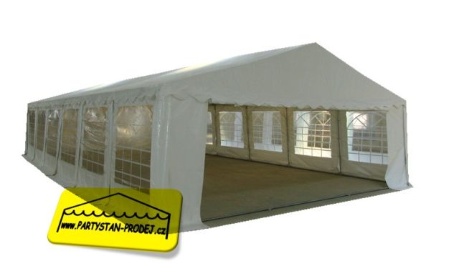

**Zahradní Párty stan 6x12m - PVC PREMIUM**

• Hmotnost: 305 kg

• Plocha 72 m2

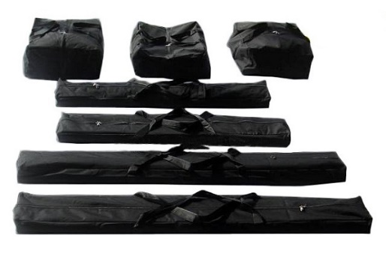**CENA: 28 400 Kč**  
Více zde: [http://www.partystan-prodej.cz/products/party-stan-6x12-m2/](http://www.partystan-prodej.cz/products/party-stan-6x12-m2/?utm_source=copy&utm_medium=paste&utm_campaign=copypaste&utm_content=http%3A%2F%2Fwww.partystan-prodej.cz%2Fproducts%2Fparty-stan-6x12-m2%2F)

Předsednictvem doporučeno zakoupení tohoto stanu!

+ obaly na stan 6x12 m

<http://www.vycepy.com/prepravni-vaky-6m.html>

**Cena 2 800 Kč**

<http://www.vycepy.com/party-stan-6x12m-premium-bily.html>

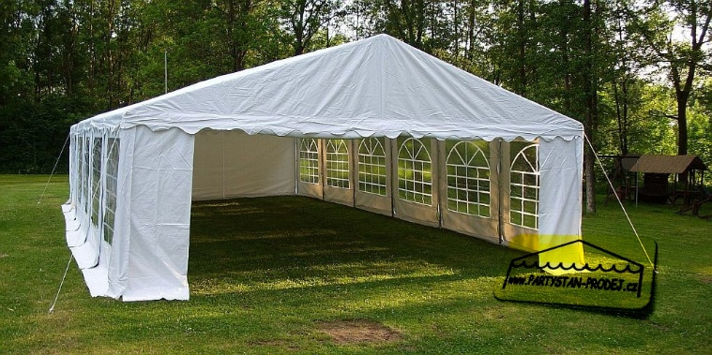

**Zahradní Párty stan 6x12 m - PVC Standard PLUS - Bílý**

• Hmotnost: 265 kg

• Plocha 72 m2

**CENA: 24 500 Kč**

Více zde: [http://www.partystan-prodej.cz/products/partystan-6x12-m/](http://www.partystan-prodej.cz/products/partystan-6x12-m/?utm_source=copy&utm_medium=paste&utm_campaign=copypaste&utm_content=http%3A%2F%2Fwww.partystan-prodej.cz%2Fproducts%2Fpartystan-6x12-m%2F)

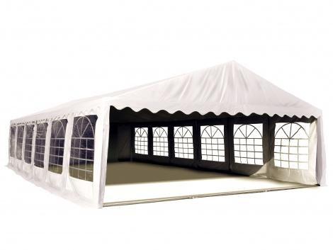  
**Párty stan Economy 6x12m (bílý)**

* Plocha: 72 m2
* Váha: 200 kg

**CENA: 22 999 Kč**

Více zde: <https://www.hawaj.cz/party-stan-681.html>

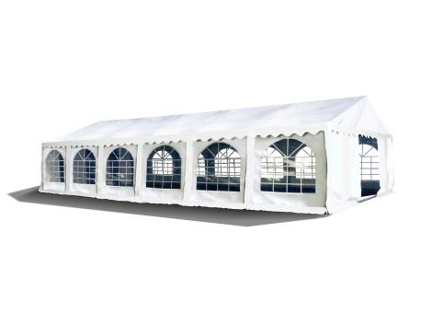**Party stan Premium 8x12m (bílý)**

* Plocha: 96 m2
* Váha: 390 kg

**CENA: 35 999 Kč**

Více zde: <https://www.hawaj.cz/party-stan-8-12-860.html>

**Skákací hrady velké**

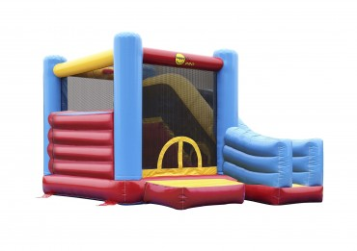

**Skákací hrad Profi 18,8 m hrad se skluzavkou**

* Rozměr 18,8 m2

**CENA: 98 000 Kč**

Více zde:[http://www.brumbino.cz/hracky-stavebnice-com-brumbino-cz-tomino/eshop/17-1-SKAKACI-HRADY/0/5/228-skakaci-hrad-Profi-18-8-m-hrad-se-skluzavkou//description#anch1](http://www.brumbino.cz/hracky-stavebnice-com-brumbino-cz-tomino/eshop/17-1-SKAKACI-HRADY/0/5/228-skakaci-hrad-Profi-18-8-m-hrad-se-skluzavkou/description%23anch1)

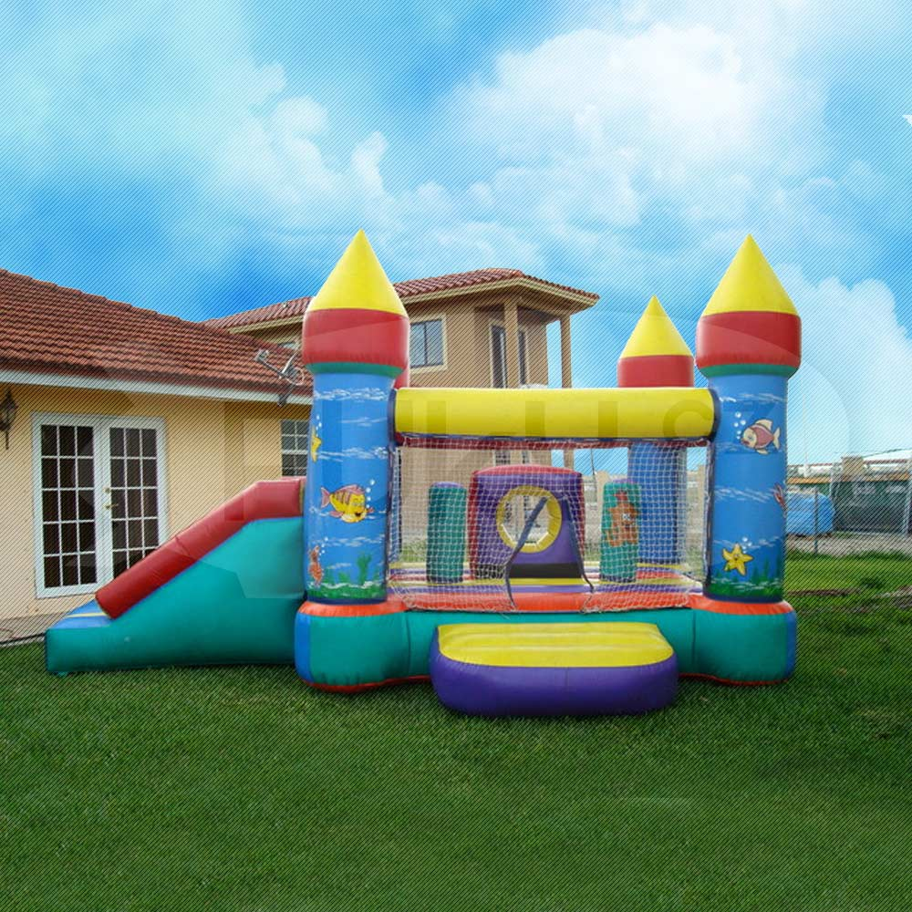

**Nafukovací skákací hrad se skluzavkou CA-004**

* Rozměry nafouknutého hradu: cca 4x3,2x5,5m
* Hmotnost hradu : cca 140kg

**CENA: 64 900 Kč**

Více zde:[http://www.fuky.cz/fuky/eshop/6-1-SKAKACI-HRADY-bouncer/0/5/77-Nafukovaci-skakaci-hrad-se-skluzavkou-CA-004//description#anch1](http://www.fuky.cz/fuky/eshop/6-1-SKAKACI-HRADY-bouncer/0/5/77-Nafukovaci-skakaci-hrad-se-skluzavkou-CA-004/description%23anch1)

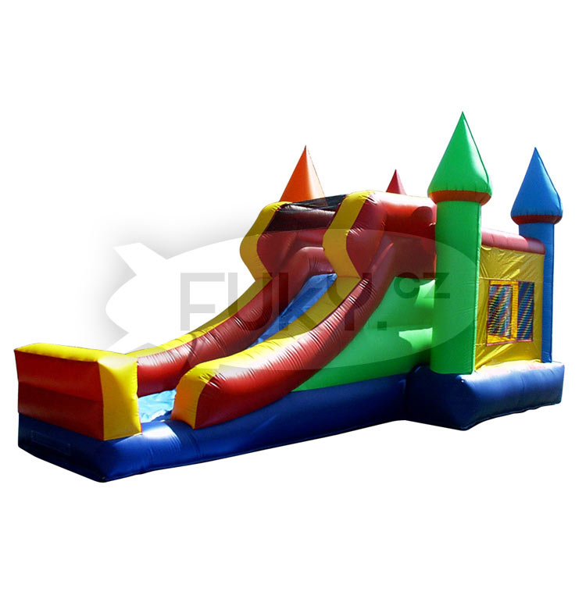

**Nafukovací skákací hrad se skluzavkou CA-015**

* Rozměr 4x3,2x8m
* Hmotnost hradu: cca 155 kg

**Cena: 69 900 Kč**

Více zde: <http://www.fuky.cz/fuky/eshop/6-1-SKAKACI-HRADY-bouncer/0/5/179-Nafukovaci-skakaci-hrad-se-skluzavkou-CA-015>

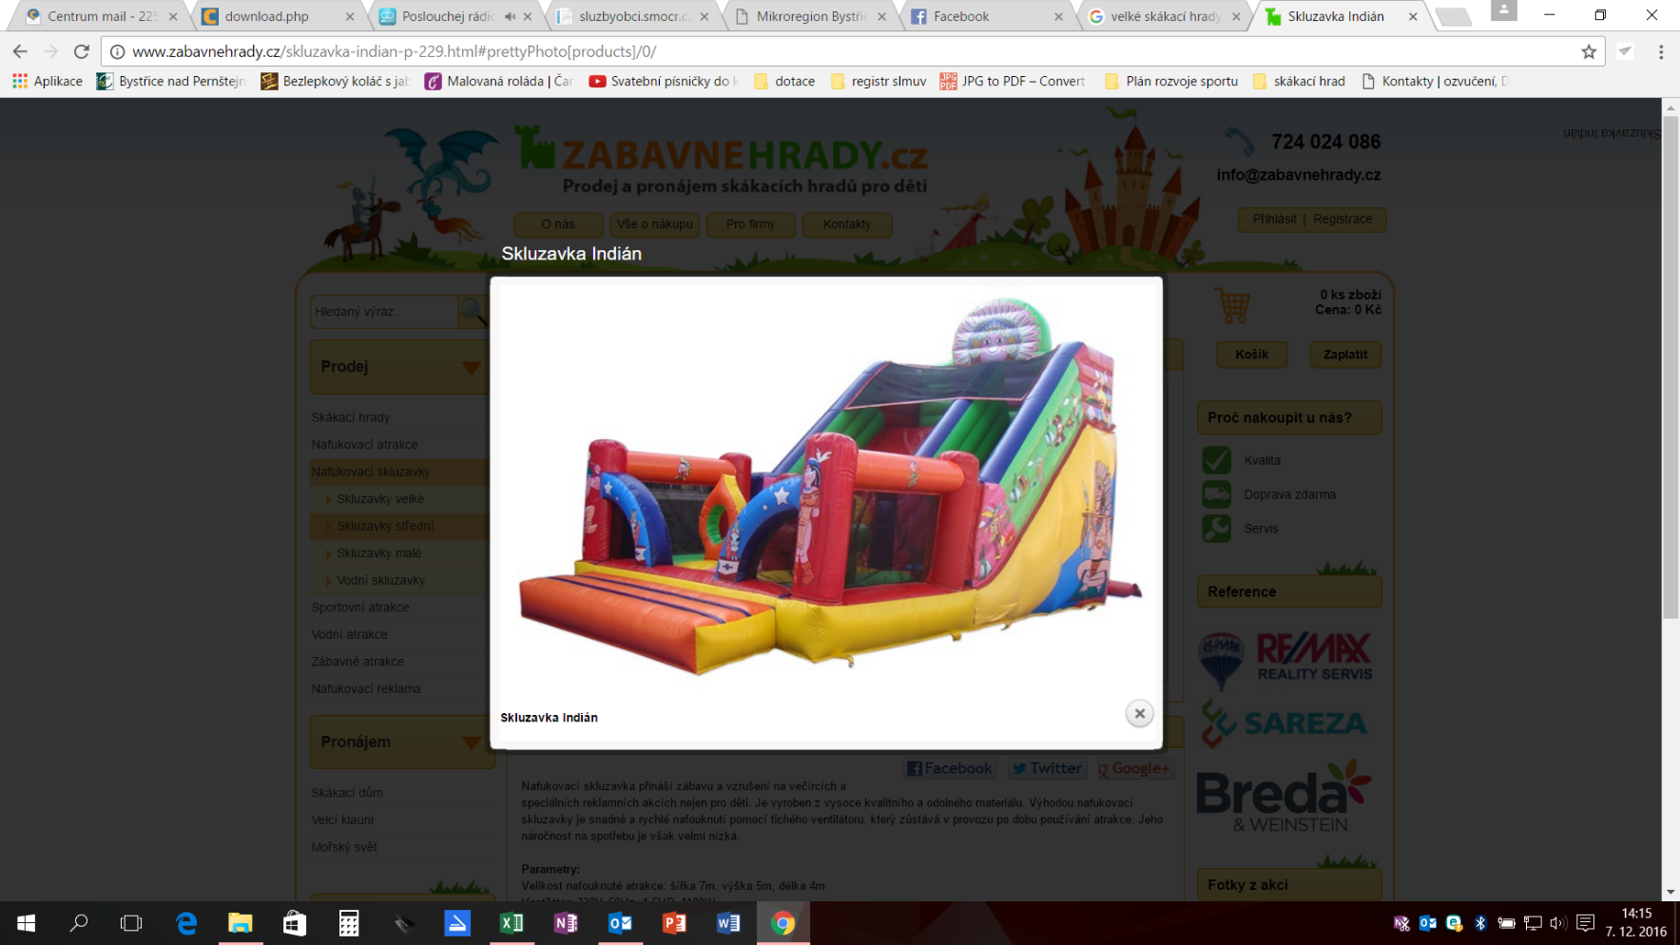

**Skluzavka Indián**

* Nafouknutá atrakce: šířka 7m, výška 5m, délka 4m
* Dodací lhůta 12-15 týdnů

**Cena: 101 549 Kč**

Více zde: <http://www.zabavnehrady.cz/skluzavka-indian-p-229.html#prettyPhoto>

Předsednictvem doporučeno zakoupení tohoto hradu!

Na hrad lze umístit logo MB.